海上风电场三维可视化运行监视系统建设方案

一、 平台选型与建设背景

1.1 建设背景

随着海上风电场建设规模的扩大与离岸距离的增加，传统基于二维图表和离散数据的运维模式已难以满足全生命周期的高效管理需求。本项目旨在构建一套基于数字孪生技术的智能化运维管理核心平台，通过高精度建模、多源数据融合与动态感知监测，实现物理海上风电场向虚拟数字空间的全要素映射。系统将打破数据孤岛，深度整合风机运行、电气状态、气象环境及视频监控等异构数据，将传统依赖人工的运维模式升级为数字化、智能化模式，显著提升决策科学性与运维效率。

1.2 平台选型方案

本项目采用“工业级监控基础平台 + 三维可视化数字孪生平台”的双平台融合架构，确保系统既具备工业控制的实时性与安全性，又具备卓越的可视化交互体验。

（1）基础监控与数据底座：南瑞NUSP平台

本项目智能化厂级监控基础平台选用南瑞NUSP平台。该平台是南瑞集团依托D5000电网调度控制系统的成功经验，研发的具有完全自主知识产权的电力监控系统软件平台 。

核心优势：具备架构灵活、计算高性能、运维智能化等优势，支持千万级设备接入控制与百万级数据秒级处理

自主可控：实现了从底层框架到应用服务的全栈自主可控，满足电力行业对网络安全的严苛要求 。

行业地位：南瑞作为国内调度主站系统龙头，其NUSP平台在网省级调度主站系统市场占有率达60%，在国网系统内地调份额高达65.3%，具备成熟的海上风电一体化监控及新能源集控中心建设业绩 。

（2）三维可视化与交互引擎：数字孪生可视化平台

在NUSP平台之上，选用基于**“云边端”协同架构**的数字孪生可视化平台，构建“基础支撑、数据治理、核心能力、应用服务、用户交互”五级架构体系 。

核心技术：采用先进的三维渲染引擎与图形引擎，支持超大场景加载、真实光照模拟（24小时光照与16种天气特效）及LOD动态加载技术 。

数据治理能力：支持OGC标准GIS数据、BIM模型（RVT/DGN）、倾斜摄影及数据接口的标准化接入。

可视化性能：支持不低于4K分辨率渲染，城市级大场景加载帧率不低于25fps，全量数据加载不超过3秒，确保“宏观态势-中观设备-微观部件”的全层级流畅交互 。

1.3 选型依据与核心价值

本方案通过整合NUSP的工业级稳定性和数字孪生引擎的高逼真渲染能力，实现以下核心价值：

全场景数字化映射：构建与物理风电场一一对应的虚拟孪生体，覆盖千平方公里级海域、风机内部零部件、海上升压站及隐蔽工程（如海缆），实现全维度还原。

多源数据融合治理：有效解决GIS、BIM、实时运行数据、视频流等多源异构数据的融合难题，实现数据的统一可视化呈现。

智能化运维赋能：结合智能体应用，支持语音/文字交互、自动巡检漫游、故障沉浸式推演，降低出海作业风险与成本 。

云边端协同：利用分布式渲染架构与视频串流技术，将后端算力实时推送至终端，实现跨平台、无插件的轻量化访问，解决传统三维系统对终端硬件依赖过高的问题 。

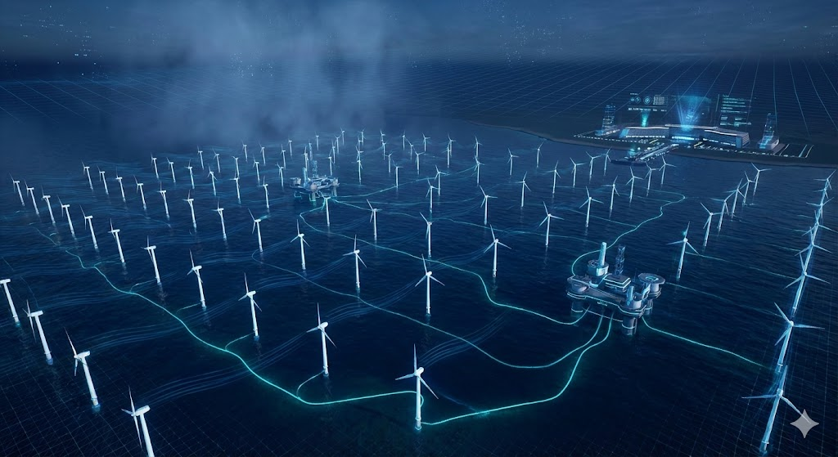

（陆上集控中心、海上升压站、海上补偿站、风电场环境效果参考图）

二、 研发与架构设计

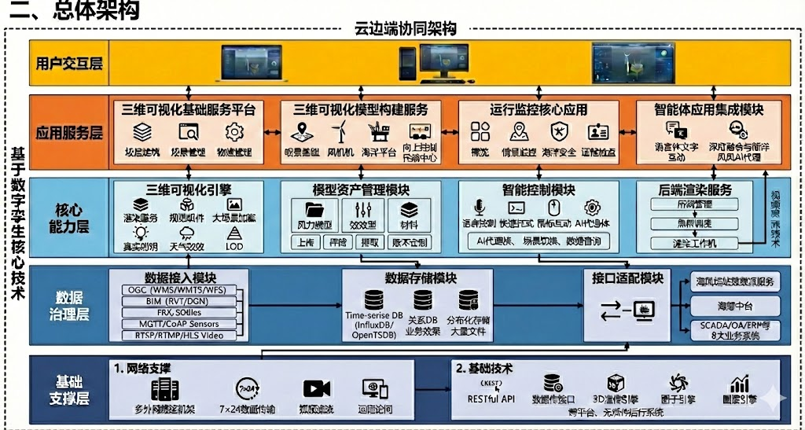

2.1 开发与测试环境

在本项目的研发方案中，搭建系统开发与集成测试环境。工作内容包括开发与测试硬件服务器的准备，操作系统、数据库（时序/关系型/分布式）等基础支撑软件的安装，以及三维可视化平台软件的部署与调试 (1)。环境搭建将严格支撑“云边端”协同架构的开发需求，确保从数据接入、模型构建到后端渲染、前端交互的全链路开发测试顺利进行。

2.2 平台架构设计

本平台基于数字孪生核心技术，采用先进的“云边端”协同架构，实现了从底层网络支撑到顶层用户交互的五级架构体系，具备高稳定性、强扩展性与智能化特征 。

核心组件与技术特性：

全要素数据融合：平台基于数据接入模块，支持OGC标准GIS、BIM（RVT/DGN）、倾斜摄影及视频流多源异构数据的标准化接入与融合，实现数据的全生命周期管理 。

三维可视化引擎：集成图形引擎、渲染服务与可视化组件库，支持超大场景加载、PBR真实材质渲染、24小时光照模拟及LOD动态加载，确保高逼真视觉呈现。

云渲染与视频串流：采用“前端管理-集群调度-渲染工作机”分布式渲染架构，通过视频串流技术将后端算力实时推送至终端，实现跨浏览器、跨操作系统的无插件轻量化访问 。

开放式业务支撑：提供低代码图表引擎、智能控制模块及标准化RESTful API接口，支持业务功能的快速搭建与第三方系统（如数智中台、智能体）的无缝集成 。

平台架构分层：

平台架构由下至上分为五层：

基础支撑层：提供网络运机框架与基础技术底座。

数据治理层：负责多源数据的接入、转换与存储 。

核心能力层：提供可视化引擎、模型资产管理、智能控制及后端渲染服务 。

应用服务层：构建场景管理、模型构建、运行监视及智能体集成等业务应用 。

用户交互层：面向不同用户角色提供PC端、大屏端等多终端交互界面 。

2.3 平台功能一览

根据建设方案，本系统核心功能模块规划如下表所示 ：

序号 | 核心功能模块 | 功能子项 | 主要功能描述
1 | 三维可视化基础服务 | 多源数据融合 | GIS/BIM/倾斜摄影加载，业务数据关联绑定
 |  | 模型资产管理 | 模型库、特效库、材质库管理，模型属性配置
 |  | 系统管理 | 用户权限管控、资源分配、日志审计、案例管理
2 | 三维模型构建服务 | 场景底板构建 | 1000km²海域地形地貌还原，海底地形建模
 |  | 核心设施建模 | 风机（部件级）、海上风电场、海上升压站、海上补偿站、海底电缆、陆上集控中心
 |  | 效果还原与拆解 | 真实纹理/天气模拟，关键设备（如风机内部）精细化拆解与交互
3 | 运行监视核心应用 | 整体概览 | 全域场景一图展示，关键指标（气象、发电、状态）综合监控
 |  | 态势综合监测 | 风机、升压站、海缆、环境工况的分项实时监测与数据穿透
 |  | 海上安全巡视 | 重点区域电子围栏防护，船舶/无人机位置监控，视频联动告警
 |  | 远程巡检漫游 | 自定义路线自动漫游，第一视角沉浸式巡检
4 | 智能体应用集成 | 语音控制与交互 | 语音指令切换场景（宏观/微观），设备聚焦控制
 |  | 智能问数 | 自然语言查询运行数据，图表与三维场景联动展示

三、 功能现状与开发需求概览

本系统基于成熟的数字孪生核心技术底座（核心能力层）进行构建，底层的渲染引擎、图形引擎等通用能力已具备，但针对本项目特定的海上风电场场景、设备模型、业务逻辑及第三方系统集成，需进行大量的定制化建模与开发工作。

（一）平台功能

1.多源数据融合场景构建

GIS数据加载：支持离线GIS地图图层、高程信息加载，以及地图服务的加载、渲染与查询分析。

三维模型加载：兼容BIM（RVT/DGN等）、FBX、3Dtiles、SKP等多种主流三维模型格式，支持模型属性加载、显示/隐藏控制，实现多格式模型的融合展示。

业务数据对接：支持与项目数据平台对接，获取风机运行、电气设备状态、气象环境等实时及历史数据，实现数据与三维场景的关联绑定。

2.模型资产库管理

模型库：基于基建期数字模型资产，建立海上风电专业模型库，包含底板库，支持选择特定区域加载底板模型至三维场景。

特效库：支持创建编辑POI、可视域、路径、区域轮廓等多种交互特效，通过低代码方式实现参数调节，特效效果具备唯一交互事件ID，可对接业务逻辑调用。

材质库：内置大理石、砖石、混凝土、金属、玻璃幕墙等多种材质，支持模型材质的灵活配置与替换，保障渲染效果的真实性。

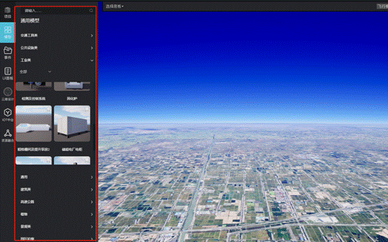

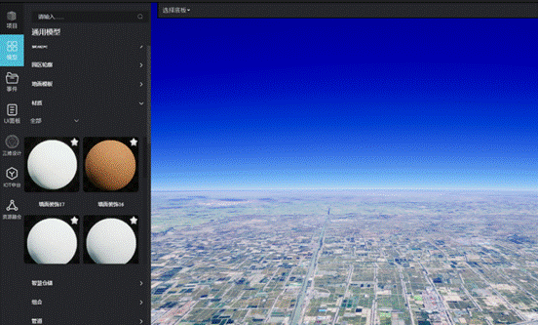

3.后端渲染服务

分布式渲染架构：采用前端管理服务、集群调度服务、渲染工作机服务三级架构，通过后端算力服务器完成场景渲染，基于视频串流技术将3D画面实时推送至终端。

多场景渲染支持：支持白天、夜景模式及实时动态光源，实现24小时光照模拟；支持LOD动态加载，通过轮廓模型与精细实体模型的智能切换，平衡渲染性能与展示效果。

4.应用支持引擎

图形引擎：支持不小于一千平方公里超大场景加载与倾斜摄影数据导入；支持场景分层渲染、动态预加载与切片技术，实现宏观与微观场景的平滑过渡、无缝切换；支持基于物理的真实光照系统与不少于16种天气特效模拟，可根据实时气象数据动态调整天气效果。

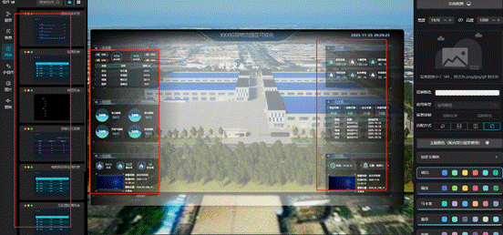

图表引擎：支持用户上传自定义图标、图形组件，兼容第三方图表开发工具；支持快速搭建自适应分辨率的业务面板，支持动态数据接口对接及配置管理操作。

可视化组件：提供镜头行为控制、POI点聚合、区域热力图、路径绘制、测量工具、24小时光照控制等丰富组件，满足多样化可视化需求。

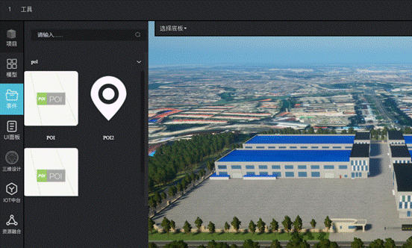

智能控制组件：支持自定义三维场景快捷键，以及语音控制功能，实现对可视化内容的便捷操作互动。

监控视频组件：支持各主流品牌监控摄像机、硬盘录像机、无人机等设备视频接入，支持多路视频同时展示，实现视频与三维场景的联动。

前端应用交互API：提供标准API接口服务与开发工具，支持前端与后端的交互同步，包括模型批量控制、视角操控、建筑高亮/熄灭、线条绘制、电子围栏生成、热力图添加、标签管理等功能。

5.系统管理功能

案例管理：支持案例创建、发布、预览、联调、邀请体验等功能，同时提供网络测试、版本检测升级、团队管理、用户中心、系统设置等配套功能。

用户权限管理：支持用户账号创建、ID分配及权限配置，基于角色的权限管控，保障不同用户仅能访问对应功能与数据。

资源访问分配：支持渲染资源的分配管理，支持高级别权限账号一键式管理，可建立群组管理模块，实现资源的精细化分配。

日志管理：建立完善的日志审核机制，记录终端应用软件对服务的访问情况，支持管理人员查询与审计。

（二）三维可视化模型构建服务功能

1.场景底板构建

覆盖汕尾红海湾六海上风电场、海上升压站、海上补偿站、海底电缆、陆上集控中心等核心物理空间，构建不小于一千平方公里的场景底板，实现整体空间场景的基底模型展示。

基于数字化海勘成果文件（含水深地形图），构建海上风电场区、海上升压站、海底电缆路由区域的海洋海底地形模型，准确还原海底地貌特征。

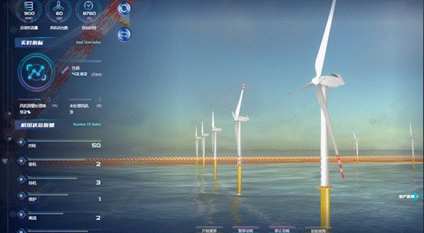
（建模参考图）

2.风机模型构建

模型层级：按照部件级、机组级不同尺度建模，涵盖叶轮总成（轮毂、变桨系统、叶片）、机舱总成（传动链、偏航系统、液压系统、润滑系统、发电机、变流器）、塔筒、导管架及平台、辅控及传感器等系统，详细建模要求符合表5.21规定。

属性叠加：通过系统对接，叠加风电机组关键部件性能设计参数（叶片、轮毂、机舱等）及物理属性（气动特性、机械特性等）描述信息。

三维表达：支持不同业务需求下的模型展示，可实现整机、子系统、核心部件的分级显示与交互。

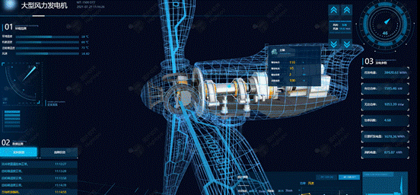
（建模参考图）

3.海上电气平台模型构建

涵盖海上升压站、无功补偿站，实现电气设备、基础结构、隐蔽工程的全维度建模。

设备模型：一次设备（变压器、GIS、电容器等）建模到零部件级；二次设备（屏柜、保护、测控等）建模到设备级；电缆及附件建模到线芯级，几何外观与实体一致；其他设施模型外观与物理实体近似一致。

空间布局：电气设备、导管架等设施的空间位置排布与物理实体保持一致，准确反映海上电气平台空间结构；实现电缆沟、综合管廊、墙体/地板/天花内管线布置等隐蔽设施的建模，支持可视化浏览。

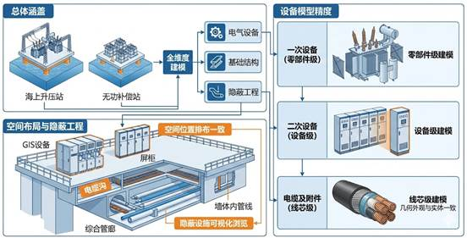
（建模范畴及精度示意图）

4.陆上集控中心模型构建

设备模型：一次设备（变压器、GIS、断路器等）建模到零部件级；二次设备（屏柜、保护、测控、视频监控等）建模到设备级；电缆及附件建模到线芯级，几何外观与实体一致；其他设施模型外观与物理实体近似一致。

空间布局：电气设备与陆上集控中心设施的空间位置排布与物理实体保持一致，直观反映空间结构；实现隐蔽设施建模，支撑隐蔽工程可视化浏览。

5.其他设备模型构建

辅助设备：构建无人机、船舶等运维监视辅助设备模型，准确体现几何外观。

特殊设施：海底电缆模型清晰呈现几何线条与剖面结构，与实际地理位置精准匹配；海上电子围栏模型直观展示防护范围，支持与安全监测数据联动。

6.场景模型数据服务

数据格式转换：实现不同格式数据的标准化转换，保障多源异构数据的兼容性。

数据融合：完成三维模型数据、二维地理数据、业务数据的融合处理，实现融合数据的精准渲染表达。

空间数据清洗：针对三维数据重复、冗余、纹理过大等问题进行清洗，提升数据质量。

模型数据加工：提供不同精度模型数据的加工处理与编码，满足不同场景展示需求。

数据轻量化：对BIM模型、倾斜摄影等数据进行轻量化处理，支持参数化设置，保障场景加载效率。

7.风电场综合效果还原与美化

地形与植被还原：参考CAD图纸、航拍照片，还原风电场周边真实地形结构（含地貌起伏、材质）与植被分布（树木、低矮灌木），准确表现地质与景观特征。

效果优化：包括材质优化（水体光线反射处理）、环境优化（天气、24小时光照调整）、植被优化（替换高渲染效果植被模型）等，提升三维场景的逼真度与视觉体验。

动态场景制作：支持天气效果美化、动态场景模拟等，实现精细模型的高精度、高逼真渲染。

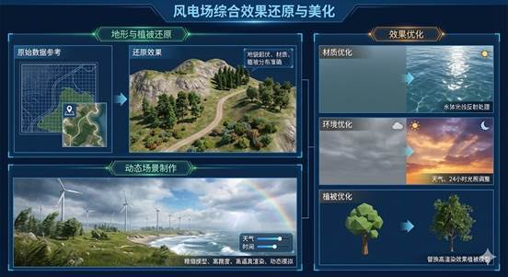
（建模参考图）

8.重点设备模型拆解

精细化拆解：对风机核心设备、变压器等重点设备建立精细化模型，支持从外壳到核心部件再到微观零件的分层拆解展示。

交互功能：支持部件级3D展示与交互操作，可对零部件进行聚焦定位、高亮显示、水晶体效果设置，支持流畅的视角旋转与切换，辅助检修人员熟悉设备结构与故障排查。

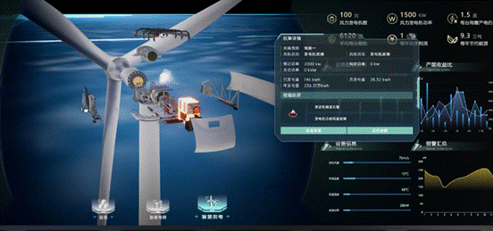
（建模参考图）

（三）三维可视化运行监视核心应用功能

1.整体概览

全域场景展示：支持红海湾六海上风电场全域三维场景一图展示，涵盖海上风电场、海上升压站、陆上集控中心、海底电缆等核心区域及船舶、无人机等辅助设备。

关键指标监控：以图表面板形式展示气象环境信息、设备列表、设备状态数据、历史发电数据、运行告警等核心指标概要，帮助管理人员实时掌握风电场全域运营态势。

多维度数据呈现：支持宏观、中观、微观层面的数据内容展示，实现风电场管理效率与运行状况的逐级穿透式掌握。

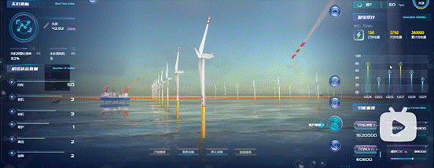
（界面参考图）

2.态势综合监测

全局态势感知：基于数字孪生三维场景底座，直观展示风电场环境状态、机组、监控设备、环境监测设备等要素分布，综合集成视频监控、环境感知、运行数据、告警信息等多源数据。

监管数据图表：支持各类运行数据的图表化展示（折线图、柱状图、饼图等），帮助管理者整体把握风电场运行态势。

设备定位查询：支持在三维场景中快速检索、定位关键设备，选中设备模型即可查看其运行状态数据，实现设备状态的可视化监测。

分项监测功能：

风电机组运行监测：通过高精度风机模型还原内部结构与组件工作态势，基于实时数据准确反映运行状态、转速、功率等性能参数变化，辅助设备运行评估。

海上电气平台监测：集成前端监测系统数据，全面监测环境条件、升压站电气参数、设备状态、能耗情况等关键指标，结合数字孪生模型监视实际运行情况，便于快速判断设备状态。

陆上集控中心监测：集成前端监测系统数据，监测环境条件、设备电气参数、设备状态等关键指标，结合数字孪生模型实现运行情况的实时监视。

海底电缆监测：构建与物理电缆对应的三维模型，路径走向与实际地理坐标匹配，动态映射形态与工作状态；支持多视角切换、剖面透视、环境参数叠加，集成电缆规格、敷设路径、维修记录等档案数据与实时监测数据，支持异常区段快速定位标识。

环境工况监测：集成风速、风向、气温、湿度等环境参数，实现季节、天气、光照等实时环境同步，提供高度还原的天气环境模拟。

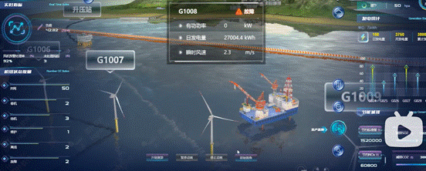
（界面参考图）

3.海上安全巡视

重点区域防护：基于业务系统信息与AIS数据，实现风电场重点区域防护管理，当有船只闯入时自动产生告警信息。

实时信息展示：直观展示业主指定船只实时信息、无人机飞行路径信息等，支持防区分布、告警状态的可视化呈现。

视频联动告警：告警发生时自动联动打开附近监控视频，帮助运维人员及时掌握现场情况，快速响应处置。

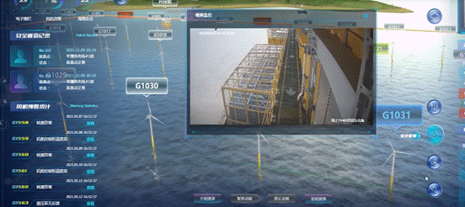
（界面参考图）

4.远程巡检漫游

自定义巡检路线：支持根据工作需要设定巡查路线，在数字孪生场景中以不同视角进行自动化漫游巡视。

多模式漫游：支持路径漫游、步行漫游、飞行漫游等多种方式，满足不同巡检场景需求。

数据联动展示：漫游过程中实时联动监控视频、设备监测数据，实现巡检过程的可视化与数据化，提升远程巡检效率。

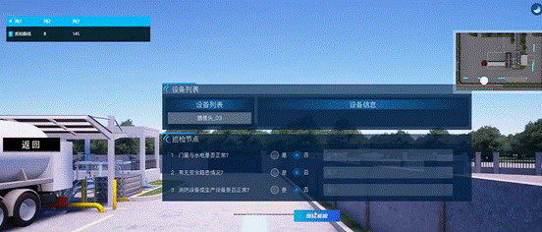
（界面参考图）

（四）海上风电智能体应用集成功能

1.语音控制场景切换：

用户通过语音命令调用智能体应用，可快速切换至海上风电场宏观场景、单一风机/海上电气平台/陆上集控中心场景、核心设备场景（如风机叶轮总成、变压器等）、核心零部件场景（如叶片、变桨系统等），实现多颗粒度场景的便捷切换。

2.智能问数与场景联动：

提供交互式数据可视化界面，用户通过语音或文字输入问题，系统在数字孪生场景中调出图表类答案；支持点击报表数据或图表，快速定位到三维场景中的对应设备或区域；用户请求报告时，系统展示动态报表并高亮相关设备或区域，增强交互体验。

3.权限验证机制：

不同用户使用智能体功能时，系统自动验证其权限，仅允许具备相应权限的用户进行操作，避免不当操作带来的风险。

（五）高级功能

1.多源数据融合分析

空间关联分析：通过三维坐标系实现设备、环境、管线等150+类要素的空间拓扑分析，挖掘要素间的空间关联关系。

时序数据可视化：支持2000+测点数据毫秒级渲染，构建设备健康状态时空演变模型，直观展示设备状态变化趋势。

跨系统集成：打通SCADA/OA/ERP等8大业务系统，实现数据的统一调度与关联分析，数据更新延迟不超过500ms。

2.沉浸式运维体验

第一视角巡检：三维场景1:1还原风机内部结构，关键部件识别准确率不低于98%，支持以第一视角进行设备内部巡检。

动态交互查询：通过点击交互指令，实现设备参数、维修记录等12类信息的联动调取，快速获取设备全生命周期数据。

异常沉浸推演：基于粒子效果模拟故障扩散过程，预警响应时间不超过2秒，帮助运维人员预判故障影响范围，制定科学处置方案。

平台功能一览表：
序号 | 平台功能模块 | 功能子项 | 是否已具备核心能力 | 是否需要新增开发/建模
1 | 三维可视化基础平台
1.1 | 数据接入与治理 | 多源异构数据接入（GIS/BIM/视频/IoT） | 是 | 是（需配置）
1.2 |  | 数据轻量化与格式转换 | 是 | 否
1.3 | 核心引擎能力 | 三维渲染引擎（光照/天气/LOD） | 是 | 否
1.4 |  | 图形与图表引擎 | 是 | 是（需定制组件）
1.5 | 系统管理 | 用户权限与日志管理 | 是 | 是（需配置项目角色）
2 | 三维模型构建服务
2.1 | 场景底板 | 1000km²海域与海底地形地貌还原 | 否 | 是（定制建模）
2.2 | 风机模型 | 机组部件级精细化建模（含内部结构） | 否 | 是（定制建模）
2.3 | 海上电气平台 | 升压站和补偿站全要素建模（含隐蔽工程） | 否 | 是（定制建模）
2.4 | 陆上集控中心 | 园区、建筑及设备建模 | 否 | 是（定制建模）
2.5 | 海底电缆 | 电缆路由与线芯级建模 | 否 | 是（定制建模）
3 | 运行监视核心应用
3.1 | 整体概览 | 全域场景一图展示与关键指标监控 | 否 | 是（定制开发）
3.2 | 态势综合监测 | 风机/升压站/集控中心分项监测页面 | 否 | 是（定制开发）
3.3 |  | 实时环境工况模拟（天气/海况） | 是 | 是（数据驱动对接）
3.4 | 海上安全巡视 | 电子围栏与重点区域防护 | 否 | 是（定制开发）
3.5 |  | 视频联动与报警定位 | 否 | 是（定制开发）
3.6 | 远程巡检漫游 | 自定义路线漫游与第一视角巡检 | 否 | 是（定制开发）
4 | 智能体应用集成
4.1 | 智能交互 | 语音/文字控制场景切换 | 否 | 是（接口开发）
4.2 | 智能问数 | 交互式数据查询与场景联动 | 否 | 是（接口开发）
5 | 高级功能应用
5.1 | 多源数据融合 | 空间关联分析与时序可视化 | 是 | 是（业务逻辑开发）
5.2 | 沉浸式体验 | 设备拆解与内部漫游 | 否 | 是（交互开发）
5.3 | 异常推演 | 故障扩散模拟与预警推演 | 否 | 是（算法对接与开发）
6 | 系统集成与对接
6.1 | 业务系统对接 | 8大业务系统（SCADA/OA/ERP等）数据打通 | 否 | 是（接口开发）
6.2 | 视频系统对接 | 主流品牌摄像机/无人机视频流接入 | 是 | 是（配置与调试）
6.3 | 数智中台对接 | 数据资产与模型版本管控对接 | 否 | 是（接口开发）

四、 核心功能模块研发详情

本章节详细阐述基于数字孪生核心能力层之上的应用功能研发，涵盖模型构建、基础服务、运行监视及智能集成等核心模块。

4.1 三维可视化模型构建服务

平台已具备功能：平台核心能力层已提供三维可视化引擎，支持超大场景加载、真实光照模拟及LOD动态加载能力 。

本项目新增开发工作（数字化建模）： 针对汕尾红海湾六海上风电场进行全要素的高精度数字化还原，具体包括：

4.1.1场景底板构建

海域环境还原：覆盖不小于一千平方公里的场景底板，基于数字化海勘成果（含水深地形图）构建海洋海底地形模型，准确还原地形地貌、海域环境 。

环境效果制作：实现地形与植被还原，并配置24小时光照模拟与不少于16种天气特效（如风雨雷电），通过人工精修优化材质与光影 。

4.1.2风机精细化建模

部件级建模：建立部件级与机组级模型，涵盖叶轮总成（轮毂、变桨、叶片）、机舱总成（传动链、偏航、发电机、变流器）、塔筒及辅控系统 。

内部结构拆解：支持对风机核心设备进行精细化拆解展示，实现从外壳到微观零件的分层透视 。

4.1.3电气平台与集控中心建模

海上升压站/补偿站：一次设备（变压器、GIS等）建模至零部件级，二次设备（屏柜等）建模至设备级；重点对电缆沟、综合管廊等隐蔽工程进行建模，确保空间位置一致 。

陆上集控中心：对园区建筑、室内布局及电气设备进行全要素建模，还原物理实体空间结构 。

4.1.4海底电缆与辅助设施建模

海缆建模：构建与物理电缆对应的三维模型，精确到线芯级，路径走向与实际地理坐标精准匹配 。

辅助设施：构建运维船、无人机、电子围栏等辅助设备与设施模型 。

4.2 三维可视化基础服务平台

平台已具备功能：平台具备图形引擎、渲染服务及可视化组件库，支持云渲染串流传输 。

本项目新增开发工作：

4.2.1多源数据融合场景构建

GIS与BIM加载：开发OGC标准地图服务接口，支持离线GIS、BIM（RVT/DGN）、3Dtiles等格式数据的融合加载与渲染 。

业务数据绑定：对接项目数据平台，实现风机运行、电气状态、气象环境等实时/历史数据与三维模型的关联绑定 。

4.2.2模型资产库管理

专业模型库：建立海上风电专用底板库、设备模型库，支持版本管理与属性配置 。

交互特效库：开发POI点、可视域、漫游路径、区域轮廓等交互特效组件，支持低代码参数调节 。

4.2.3系统管理功能

权限与日志：开发精细化用户权限管控模块，支持基于角色的功能访问控制；建立操作日志审计机制，记录访问来源与操作类型 。

4.3 运行监视核心应用

平台已具备功能：平台提供基础的可视化组件（图表、镜头控制、热力图等）及前端交互API 。

本项目新增开发工作：

4.3.1整体概览与态势监测

全域场景展示：开发风电场全域一图展示功能，集成风电场、升压站、海缆及船舶位置信息 。

关键指标看板：定制开发图表面板，展示气象环境、发电统计、设备状态列表及告警信息 。

4.3.2分项监测功能开发

风机运行监测：开发风机内部结构透视页面，实时驱动转速、功率、偏航角度等模型动作，反映实际运行工况 。

电气平台监测：集成环境与电气参数，结合数字孪生模型监视升压站与集控中心运行情况 。

海缆状态监测：开发海缆多视角切换与剖面透视功能，叠加环境参数与维修记录，支持异常区段快速定位 。

4.3.3海上安全巡视

电子围栏防护：基于AIS数据开发重点区域防护逻辑，实现船只闯入自动告警 。

视频联动：开发告警与视频监控联动功能，当安全告警发生时自动弹出附近监控画面 。

4.3.4远程巡检漫游

多模式漫游：开发路径漫游、步行漫游、飞行漫游等多种交互模式 。

自动巡检：实现自定义巡检路线设定，漫游过程中自动联动展示设备数据与视频信息 。

4.4 智能体应用集成与高级功能

平台已具备功能：平台具备智能控制组件接口，支持语音与快捷键交互基础能力 。

本项目新增开发工作：

4.4.1智能体深度集成

语音场景控制：对接智能体语音识别接口，实现通过语音指令切换宏观/微观场景、聚焦特定设备（如“查看1号风机变桨系统”） 。

智能问数联动：开发交互式数据可视化界面，支持用户问答与三维场景联动（如询问某设备数据时，场景自动高亮该设备数据） 。

4.4.2高级分析与沉浸体验

空间关联分析：开发基于三维坐标系的空间拓扑分析工具，挖掘设备与环境要素的关联关系 。

故障沉浸推演：基于粒子系统开发故障模拟功能，直观推演故障扩散过程（预警响应<2秒） 。

第一视角巡检：开发基于高精度模型的第一视角运维模拟，支持点击交互获取全生命周期数据 。

五、 系统集成与外部对接

本章节重点阐述三维可视化系统内部的集成架构，以及与外部关键业务系统、数据中台及智能应用的对接方案，确保系统的高效协同与数据互联。

5.1 系统集成开发

平台已具备功能： 平台具备“云边端”协同架构，支持基于Web的跨平台访问与分布式渲染集成。

本项目新增开发工作：

5.1.1分布式渲染集成架构

三级架构搭建：开发“前端管理服务-集群调度服务-渲染工作机服务”三级架构，实现后端算力资源的统一调度与管理 。

云渲染串流集成：集成视频串流技术，将后端渲染的高精度3D画面实时推送至终端，确保数据在传输过程中的安全性。

跨平台兼容适配：实现系统在Windows、Linux、Mac等主流操作系统及Chrome、Firefox、Edge等浏览器的无插件运行 。

5.1.2.统一权限与身份认证

权限管理集成：建立精细化权限管控体系，基于用户角色分配操作权限，防止越权操作 。

接口开发：提供用户权限校验接口，支持前端基于用户身份的功能访问控制，并提供账号管理与身份认证后端服务 。

5.2 外部系统对接

平台已具备功能：平台核心层已具备接口适配模块，支持RESTful API、数据库接口及标准消息队列对接能力 。

本项目新增开发工作：

5.2.1数智中台对接

数据资产对接：遵循招标方数智中台架构规范，开发数据资产与元数据访问接口，支持获取模型训练与测试相关数据 。

模型版本管控：对接数智中台业务模型版本信息接口，实现前端对模型版本状态的实时同步与展示 。

5.2.2业务系统对接

多系统打通：通过数智中台对接接口，打通SCADA、OA、ERP等8大业务系统，实现维修记录、设备台账、告警信息等数据的统一调度 。

数据同步：确保跨系统数据更新延迟不超过500ms，保障业务数据在三维场景中的实时呈现 。

5.2.3海风场站级数据服务系统对接

数据接入：对接场站级数据服务系统，获取风机运行、电气平台、气象环境等实时/历史数据 。

接口标准：通过数智中台对接接口接入传感器数据，保障时序数据毫秒级写入 。

5.2.4视频监控系统对接

流媒体接入：对接各主流品牌摄像机、硬盘录像机及无人机设备，支持RTSP/RTMP/HLS等流媒体协议 。

接口标准：通过数智中台对接接口接入安防视频平台协议，实现多路视频在三维场景中的同时展示与联动 。

5.2.5海上风电智能体对接

交互接口开发：开发对话消息发送、文件上传/预览、会话管理等功能接口，实现与智能体的深度融合 。

语音/语义联动：对接语音识别与自然语言处理结果反馈接口，支持通过语音或文字指令控制场景切换及数据查询 。

5.2.5定位与告警系统对接

数据集成：接入AIS系统数据与无人机飞行路径数据，支撑海上安全巡视功能 。

告警联动：通过数智中台对接接口接入接收设备告警数据，实现高并发场景下的告警信息实时推送与可视化呈现 。

六、 研发计划与保障

6.1 研发阶段规划

本系统研发将遵循“基础先行、模型同步、应用迭代、集成收尾”的原则，将建设任务划分为以下核心阶段：

表3-1 工程的时间线与交付节点
实施阶段 | 工作内容 | 时间范围 | 实施地点 | 关键要求
研发与内测阶段 | 系统概要及原型设计 | 2026.1.10 - 2026.2.28 | 南瑞继远研发中心 | 完成UI/UX设计、系统原型图确认，确定数据交互协议与接口规范
 | 三维模型构建与场景融合 | 2026.2.1 - 2026.4.30 | 南瑞继远研发中心 | 完成海域场景底板（GIS融合）、风机/升压站核心设备高精度建模（LOD分级）、以及天气/海况特效开发
前期准备与集成测试阶段 | 集成测试方案制定 | 2026.3.1 - 2026.3.16 | 南瑞工控深圳办事处（深勘大厦） | 方案需涵盖渲染性能指标（FPS）、数据延迟标准、多源数据融合流程及验收标准
 | 测试设备资源准备 | 2026.3.15 - 2026.4.1 | 南瑞工控深圳办事处（深勘大厦） | 重点验收高性能渲染服务器（RTX 4090集群）及网络设备，完成环境基础搭建
 | 三维引擎部署与基础服务搭建 | 2026.3.1 - 2026.5.30 | 南瑞工控深圳办事处（深勘大厦） | 部署流媒体渲染服务、模型资产库建模管理服务、应用支持引擎，确保云渲染环境通畅
 | 系统初版验收 | 2026.6.1 - 2026.6.15 | 南瑞工控深圳办事处（深勘大厦） | 组织业主及监理完成初版功能验收，重点演示海域场景底板、风机/升压站/补偿站/集控中心等核心设施设备建模场景成果
 | 系统集成联调 | 2026.6.1- 2026.8.30 | 南瑞工控深圳办事处（深勘大厦） | 完成与基础平台（NUSP-RT/NCPS）的数据对接，验证风机监控、海缆监测等子系统数据在三维场景中的驱动效果
现场部署与调试阶段 | 设备到货与验收 | 2026.6.16 - 2026.6.25 | 深汕项目现场 | 业主、监理、施工方共同开箱验收，重点核对显卡、内存等核心硬件配置，留存验收记录
 | 现场网络与渲染环境搭建 | 2026.6.26 - 2026.7.10 | 深汕项目现场 | 完成服务器上架、网络策略配置（保障视频流带宽），部署现场版三维运行监视软件
 | 实时数据驱动调试 | 2026.7.11 - 2026.7.24 | 深汕项目现场 | 接入现场实时生产数据，校准模型状态与实际设备状态的一致性（如叶片角度、偏航方向等）
 | 各系统动态联调 | 2026.7.25 - 2026.8.20 | 深汕项目现场 | 2026年8月10日为联调截止节点，完成告警联动定位、智能巡视路径规划等高级交互功能验证
试运行与竣工验收阶段 | 系统试运行验收 | 2026.8.11 - 2026.12.31 | 深汕项目现场 | 系统投入试运行，持续监测渲染引擎稳定性与服务器负载，记录运行数据(20)
 | 系统设备资产与模型移交 | 2026.8.11 - 2026.8.31 | 深汕项目现场 | 移交硬件资产、模型源文件、材质库、API文档及测试报告，签署移交清单(21)
 | 运维操作与模型维护培训 | 2026.9.1 - 2026.9.30 | 深汕项目现场 | 针对业主开展操作培训，重点培训三维场景漫游操作及后续模型更新维护流程(22)
 | 各系统竣工验收 | 2026.12.16 - 2026.12.31 | 深汕项目现场 | 组织相关单位完成最终竣工验收，出具竣工验收报告(23)

6.2发货规划
- 发货主体为三维可视化运行监视系统（软件系统）以及配套的三维可视化渲染服务器（配置英伟达 RTX 4090 显卡、64G内存、I9 CPU等高性能组件）及网络安全设备 。
- 测试环境设备：硬件设备需于2026年3月15日 前完成备货并具备发货条件，3月25日前送达南瑞工控深圳办事处（深勘大厦），用于搭建集成联调环境 。
- 现场部署设备：软件及最终现场硬件需于2026年6月15日 前完成出厂检测、软件预装与包装，2026年6月16日 前送达深汕项目现场进行最终部署 。
- 遵循 “先模型后数据、先内测后现场、先单体后系统” 的原则。
- 集成联调阶段（深圳）：先在南瑞工控深圳办事处（深勘大厦）搭建与现场一致的仿真测试环境，完成三维场景底板构建、模型资产库管理及系统集成联调，确保于2026年6月15日 前通过系统初版验收 。
- 现场实施阶段（深汕）：2026年6月16日 至 8月9日 在深汕项目现场完成服务器上架、网络环境搭建、点对点数据驱动调试及系统动态联调。
- 试运行与验收：2026年8月10日 满足试运行条件。在试运行期间同步完成第三方检测认证（含渲染性能测试、等保测评等），并同步开展科技成果产出（包括论文、专利及软著申请），最终于2026年12月31日 前完成竣工验收 。

